Planificar un workflow antes de construirlo: entrada, proceso y salida

Planificar un workflow antes de construirlo: entrada, proceso y salida
Antes de abrir n8n y empezar a conectar nodos, conviene pasar por una fase de diseño estratégico. Esto evita reconstruir el workflow tres veces y detectar problemas que la parte técnica no puede resolver.
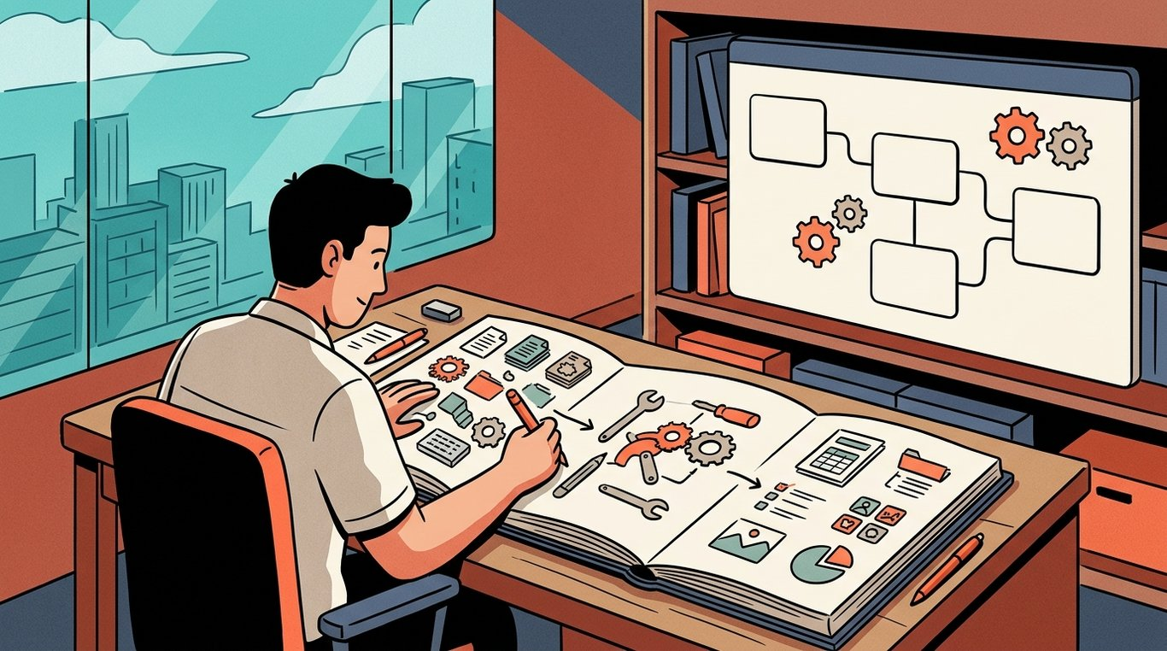

Entender el problema de negocio, no solo la tarea
- ¿Qué proceso manual se está automatizando? ¿Por qué se busca automatizar ese proceso? (tiempo, errores, costo, escalabilidad)
- ¿Cuál es el resultado esperado en términos de negocio?

Diseñar el proceso a automatizar
- Dibujar el flujo real, con todos sus pasos correspondientes, eso a su vez llevaría a planificar la incorporación de herramientas/servicios externos en caso de ser necesario.&#x20;
Es uno de los pasos más importantes ya que planificar previo al desarrollo, permite tener un flujo más dinámico y anticipar errores o improvisaciones.

Sistemas, credenciales y permisos
- ¿Qué APIs/servicios se necesitan conectar? ¿Tienen límites de rate, cuotas, o requieren OAuth?
- Verificar que tengamos los accesos ANTES de construir, no a mitad del desarrollo.

Diseñar el manejo de errores y casos límite
- ¿Qué pasa si una API falla o responde lento?
- ¿Qué pasa con datos duplicados, vacíos o mal formateados?
- ¿Se necesita reintentos, alertas, o un canal de revisión humana para casos ambiguos?

Pensar en idempotencia y reejecución
- Si el workflow se ejecuta dos veces con el mismo dato (por un reintento o un fallo), ¿duplica registros? ¿Envía emails duplicados?

Definir logging, monitoreo y alertas
- &#x20;¿Cómo vamos a saber si el workflow falló en producción sin que alguien nos avise?
- ¿Dónde quedan los logs de ejecución? ¿Hay alertas a Slack/email si algo se rompe?

Escalabilidad y mantenimiento
- ¿Quién mantiene este workflow si nos retiramos del proyecto? ¿Está documentado?
- ¿Cómo se versionan los cambios? (n8n permite exportar JSON, útil para control de versiones en git)

- ¿El diseño modular permite reutilizar partes (sub-workflows) en otros procesos?

Conectando servicios de Google

Conectando servicios de Google
Es muy común arrancar n8n, ver el lienzo en blanco y empezar a arrastrar nodos "a ver qué sale". Funciona para workflows chicos, pero apenas el proceso involucra datos reales, sistemas externos o algo que se va a ejecutar más de una vez, esa forma de trabajar empieza a generar problemas: workflows que hay que reconstruir desde cero, datos duplicados, procesos que fallan en silencio, o automatizaciones que nadie más que quien las armó puede mantener.
Vamos a trabajar sobre un ejemplo concreto durante todo el módulo: un workflow que completa datos faltantes en un Google Sheet consultando una fuente externa. El escenario es simple de entender pero rico en decisiones de diseño: tenemos una planilla con una columna ID siempre completa, y las columnas Nombre, Edad y Cargo vacías hasta que el workflow las completa.
Manual Trigger → Google Sheets (leer) → Filter → HTTP Request → Google Sheets (actualizar) → Aggregate → Gmail
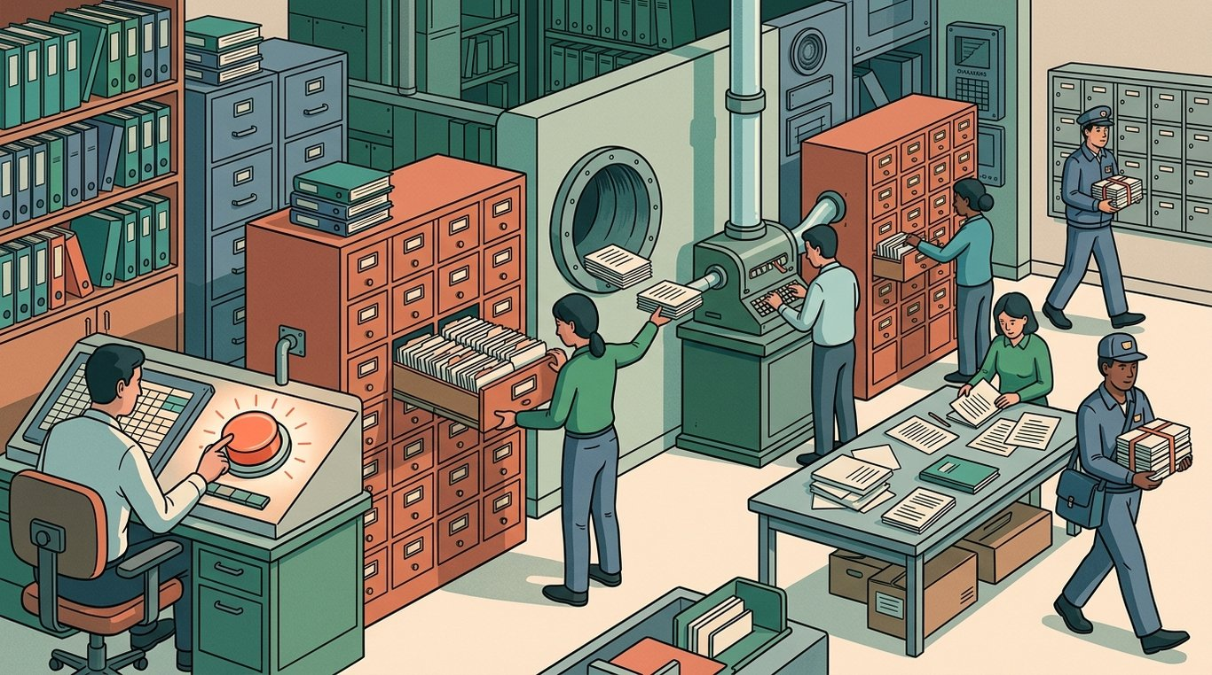
- El Manual Trigger no es "el trigger más fácil", es la elección correcta para una fase de desarrollo donde no queremos que el workflow se dispare solo mientras probamos.
- El Filter no es un simple filtro de datos, es la solución al problema de idempotencia: evitar que el workflow reprocese información que ya está completa si se ejecuta más de una vez.
- El HTTP Request para traer datos de una API que complete los IDs solicitados en el Google Sheet.
- El Aggregate antes del Gmail no es un capricho de orden, resuelve un problema muy concreto de cómo n8n ejecuta nodos por cada item, evitando que se disparen cinco correos en vez de uno.
- El Gmail final para enviar un correo donde se confirme que el proceso se completó satisfactoriamente.

Evaluación de Integración con Servicios Externos

Evaluación de Integración con Servicios Externos
Pon a prueba tus conocimientos sobre la integración de aplicaciones externas, el uso de webhooks y la gestión segura de credenciales en flujos de automatización.
Vista de Instructor

Evaluación: Creando Workflows con Servicios Externos
¡Bienvenido al desafío final de este módulo! Has aprendido cómo planificar flujos, conectar servicios de Google y entender la lógica de integración. Ahora es momento de poner a prueba esos conocimientos.
Este cuestionario está diseñado para que refuerces los conceptos clave de la automatización:
- Entradas y salidas: Cómo fluye la información entre apps.
- Conectividad: La diferencia entre conectores nativos y webhooks.
- Seguridad: El manejo correcto de credenciales.
Recordá que no se trata solo de acertar, sino de entender la lógica detrás de cada integración. ¡Mucho éxito!
Tip
Si no estás seguro de una respuesta, pensá en el flujo de los datos: ¿Quién inicia la acción? ¿Quién recibe la información? ¿Qué permiso se necesita para que hablen entre sí?
5 preguntasNota de aprobación: 70%Tiempo: 15 minIntentos: 3

Pregunta 1
Estás configurando un workflow que debe ejecutarse CADA VEZ que un cliente completa un formulario externo. ¿Qué componente es el más adecuado para actuar como disparador (trigger) en este escenario?
A. Un conector de base de datos manual.
B. Un Webhook.(Respuesta correcta)
C. Una hoja de cálculo estática.
D. Un bloque de código Python complejo.
Explicación
Un Webhook es como una 'campana' o notificación que un servicio externo activa para avisar a tu flujo que algo ocurrió (por ejemplo, llegó un nuevo correo). A diferencia de una consulta manual donde tú vas a buscar la información, el webhook permite la automatización en tiempo real. Los conectores nativos y las APIs son herramientas para interactuar, pero el disparador específico que 'escucha' una URL es el webhook.

Pregunta 2
¿Cuál es la forma más segura de manejar las credenciales (API Keys, contraseñas) al conectar un servicio externo?
A. Usar el sistema de gestión de credenciales de la plataforma para separar los secretos del flujo.(Respuesta correcta)
B. Escribir la contraseña directamente en el nodo de configuración para que sea fácil de leer.
C. No usar autenticación, ya que los servicios externos suelen ser públicos.
D. Desactivar la seguridad del firewall para permitir conexiones directas.
Explicación
Nunca debes escribir contraseñas o tokens directamente en el cuerpo del flujo o el código (esto se llama 'hardcoding'). La mejor práctica es usar credenciales gestionadas o almacenes de secretos. Esto no solo es más seguro, sino que facilita actualizar la contraseña en un solo lugar sin tener que editar cada workflow donde se usa.

Pregunta 3Múltiple
Sobre la integración mediante conectores vs. llamadas HTTP, ¿cuáles de las siguientes afirmaciones son correctas? (Selecciona todas las que apliquen)
A. Los conectores nativos eliminan la necesidad de tener permisos de acceso.
B. Los conectores nativos facilitan la integración al ofrecer una interfaz visual simplificada.(Respuesta correcta)
C. Las llamadas HTTP permiten conectarse a servicios que no tienen un conector oficial pre-construido.(Respuesta correcta)
D. Las llamadas HTTP son siempre más seguras que los conectores nativos.
Explicación
Los conectores nativos son 'puertas preparadas' que simplifican el trabajo al evitar que tengas que estudiar toda la documentación técnica de la API. Sin embargo, las llamadas HTTP directas son fundamentales cuando el servicio que necesitas no tiene un conector oficial o necesitas una función muy específica que el conector no ofrece. Ambas requieren autenticación en el 99% de los casos.

Pregunta 4
Siguiendo la metodología de planificación (Entrada -> Proceso -> Salida), ¿cuál de estos ejemplos representa un flujo lógico para automatizar gastos?
A. Entrada: Google Sheets / Proceso: Recibir correo / Salida: Guardar datos.
B. Entrada: Nuevo correo / Proceso: Extraer datos del texto / Salida: Nueva fila en Google Sheets.(Respuesta correcta)
C. Entrada: Guardar en PDF / Proceso: Borrar datos / Salida: Abrir Gmail.
D. Entrada: El flujo completo / Proceso: No hay proceso / Salida: El resultado.
Explicación
En la planificación de un workflow, la entrada es el evento o dato que inicia todo (el correo), el proceso es la transformación o decisión (extraer el nombre y el monto), y la salida es el destino final del dato (la fila en Google Sheets). Los otros ejemplos mezclan los pasos o ignoran la parte de transformación.

Pregunta 5
Al intentar conectar tu workflow con Google Drive para subir archivos automáticamente, ¿qué requisito es INDISPENSABLE para que la conexión funcione?
A. No se necesita nada, las herramientas de Google son abiertas para automatización.
B. Autenticación mediante credenciales (como OAuth2) para dar permiso de acceso.(Respuesta correcta)
C. Solo el nombre de usuario de la cuenta.
D. Tener instalado Google Chrome en la computadora donde corre el flujo.
Explicación
Es un error común pensar que porque una app tiene una integración oficial ya no necesitamos permisos. OAuth2 es el estándar industrial que permite que una aplicación (como tu herramienta de automatización) acceda a otra (como Google Drive) bajo tu permiso explícito, generalmente mediante una ventana emergente de confirmación. Sin este 'apretón de manos' digital, la conexión fallará.

Recapitulación del Módulo 5: Creando workflows con aplicaciones/servicios externos - PODCAST
Podcast del módulo

Recapitulación del Módulo 5: Creando workflows con aplicaciones/servicios externos - PODCAST

Resumen

Recapitulación del Módulo 5: Automatización y Ecosistemas Externos
¡Bienvenido al cierre del Módulo 5! En esta unidad en formato podcast, vamos a alejarnos un poco de la pantalla para reflexionar sobre todo lo que has construido hasta ahora.
A lo largo de este módulo, pasamos de entender la teoría de la planificación (Entrada, Proceso y Salida) a la práctica real conectando herramientas potentes como Google Sheets, Drive y Gmail. Pero automatizar no es solo "unir cables" digitales; es diseñar soluciones resilientes que puedan manejar errores y escalar.

¿Qué aprenderás en este episodio?
- La mentalidad del arquitecto: Por qué la planificación es el 80% del éxito.
- El ecosistema Google Workspace: Cómo fluye la información entre hojas de cálculo y correos sin intervención humana.
- Resiliencia y Debugging: Qué hacer cuando las cosas no salen como esperabas (y por qué eso es parte del proceso).
- Visión de conjunto: Cómo conectar lo que aprendiste con los desafíos del mundo real y la próxima pre-entrega.
Escucha este diálogo para consolidar tus conocimientos antes de avanzar a la sesión en vivo y el proyecto final del módulo.

Transcripción
- Alex (Host)
Hola a todos y bienvenidos a este episodio especial de cierre del Módulo 5 de AI Automation. Soy Alex y hoy vamos a darle sentido a todo lo que estuvimos viendo sobre workflows y servicios externos. Me acompaña Sofi, experta en integraciones. Hola Sofi.
- Sofi (Especialista en Automatización)
Hola Alex. Estoy encantada de estar acá. Este módulo es fundamental porque es donde la teoría se encuentra con el mundo real, donde las aplicaciones empiezan a hablar entre sí.
- Alex (Host)
Exacto. Empezamos este camino hablando de planificación. Muchos estudiantes quieren ir directo a la herramienta, pero en la primera unidad vimos que antes de tocar una sola línea de configuración, hay que pensar en la entrada, el proceso y la salida. ¿Por qué es tan crítico esto?
- Sofi (Especialista en Automatización)
Es que sin un mapa, te perdés. Pensalo como una receta: la entrada es qué ingredientes tenés, como un formulario que completa un cliente. El proceso es qué hacés con eso: ¿lo filtrás? ¿lo sumás? Y la salida es el plato terminado, que podría ser un reporte en una hoja de cálculo. Si no definís eso antes, terminás construyendo automatizaciones que no resuelven el problema o, peor, que rompen todo el flujo de datos.
- Alex (Host)
Y de ahí saltamos a la práctica con el ecosistema de Google. Conectamos Sheets, Drive y Gmail. Para muchos, esto fue el momento de decir esto realmente funciona. Pero no es solo conectar por conectar, ¿no?
- Sofi (Especialista en Automatización)
Claro. Google Workspace es el ejemplo perfecto de un ecosistema. Lo que aprendimos es a usar una hoja de cálculo no solo para guardar datos, sino como el motor que dispara acciones. Por ejemplo, que una fila nueva en Sheets genere un documento en Drive y que ese link se envíe automáticamente por Gmail. Ahí es donde ves el poder de los servicios externos: dejas de ser un copiapista manual de datos para ser un arquitecto de procesos.
- Alex (Host)
Mencionaste algo clave: el arquitecto. Pero hasta los mejores arquitectos enfrentan fallas. Una parte importante de lo que vimos, y que será vital para la preentrega, es la resiliencia y el manejo de errores. ¿Qué pasa cuando la automatización falla?
- Sofi (Especialista en Automatización)
Ese es el gran secreto de los profesionales. Un principiante cree que la automatización nunca fallará. Un experto sabe que va a fallar y diseña el flujo para que sepa qué hacer. Hablamos de debugging, de revisar los registros para entender por qué un servicio externo no respondió o por qué un formato de fecha rompió el proceso. La resiliencia es asegurar que, si algo sale mal, el sistema te avise o intente corregirse, en lugar de simplemente dejar de funcionar en silencio.
- Alex (Host)
Eso conecta perfecto con lo que viene en la clase en vivo y la preentrega. Estamos pidiendo que los estudiantes no solo conecten apps, sino que demuestren que el flujo es sólido. Sofi, si tuvieras que darle un consejo a alguien que está por enfrentar su proyecto de integración de servicios externos, ¿cuál sería?
- Sofi (Especialista en Automatización)
Que no subestimen los casos de borde. Pregúntense: ¿qué pasa si el usuario deja un campo vacío? ¿Qué pasa si el archivo de Drive no tiene permisos? La automatización exitosa no es la que funciona cuando todo está bien, sino la que no se desmorona cuando algo sale mal. Esa mentalidad es lo que separa a un usuario básico de alguien que realmente domina la automatización con inteligencia artificial.
- Alex (Host)
Excelente cierre. En resumen: planificamos con el esquema de entrada, proceso y salida; ejecutamos usando herramientas como las de Google, y protegemos nuestro trabajo con técnicas de debugging y resiliencia. Todo esto es lo que hace que un flujo de trabajo sea profesional.
- Sofi (Especialista en Automatización)
Tal cual. Ya tienen las bases, ahora se trata de integrar todo en el ecosistema real. ¡Mucha suerte con las prácticas!
- Alex (Host)
Gracias, Sofi. Y a ustedes, nos vemos en la próxima sesión en vivo para poner todo esto a prueba. ¡A seguir automatizando!

Ecosistemas Externos: Integrando Google Workspace en Vivo
Host key:
Cuando ingreses a la clase del Zoom recuerda tomar el cargo de anfitrión usando la siguiente clave:
Host key******

Guión de la clase

Sesión en Vivo: Construyendo Soluciones con Ecosistemas Externos
¡Bienvenidos a nuestra sesión práctica del Módulo 5! En esta clase de dos horas, transformaremos la teoría en práctica real. Dejaremos de ver herramientas aisladas para empezar a construir sistemas interconectados.
Si alguna vez has sentido que conectar una hoja de cálculo con un correo o una carpeta de Drive es como armar un rompecabezas sin instrucciones, esta sesión es para ti. Vamos a ensuciarnos las manos construyendo un flujo de trabajo integral, enfrentando errores en tiempo real y aprendiendo a pensar como arquitectos de automatización.

¿Qué aprenderás hoy?
- Pensamiento Sistémico: Cómo orquestar múltiples servicios (Gmail, Sheets, Drive) para que funcionen como una sola unidad.
- Resolución de Problemas (Debugging): Estrategias para identificar por qué un flujo falla cuando los datos no llegan como esperábamos.
- Mapeo Avanzado: Dominar el paso de información entre diferentes aplicaciones sin perder integridad en los datos.

Temas a cubrir
- Repaso de Arquitectura: Entrada, Proceso y Salida en entornos multi-app.
- Construcción en Vivo: Creación de un sistema de "Gestión de Documentos y Notificaciones".
- Clínica de Errores: Identificación y corrección de los fallos más comunes al conectar servicios de Google.
- Optimización: Cómo hacer que tus flujos sean más rápidos y confiables.

Preparación previa
Para aprovechar al máximo esta sesión, asegúrate de:
- Tener acceso a tu cuenta de Google (Gmail, Sheets, Drive).
- Haber completado las lecturas sobre Mapeo de datos y Testing del módulo.
- Tener una pestaña del navegador lista con tu herramienta de automatización preferida (Zapier, Make, n8n o similar) abierta.
Importante
Esta es una sesión 100% participativa. No solo verás al instructor; trabajarás en tus propios flujos simultáneamente.

Actividades
- Desafío del Mapeo: Un ejercicio rápido de lógica para conectar datos entre apps.
- Laboratorio de Construcción: Crearemos un flujo que recibe un formulario, genera un documento en Drive y envía una confirmación personalizada.
- Ruleta del Error: Analizaremos logs de error reales y decidiremos cómo solucionarlos en grupo.
¡Ya está disponible el material! Hacé clic en el enlace de abajo para repasar la presentación de la clase de hoy y refrescar los conceptos clave. Ver presentación aquí​

Actividades

Desafío de Mapeo Relámpago
15 min
Objetivo: Calentar la lógica de los estudiantes antes de la construcción técnica. Setup: El instructor proyecta un JSON de entrada (ej: un webhook de un formulario) y una interfaz de salida (ej: campos de un correo de Gmail). Ejecución: Los estudiantes deben escribir en el chat o en una pizarra virtual qué variable va en qué campo, considerando transformaciones simples (ej: extraer el nombre de un email). Cierre: El instructor muestra la solución 'limpia' y explica por qué se eligieron esos mapeos.

Laboratorio: El Workflow End-to-End
45 min
Objetivo: Construir un flujo real paso a paso. Dinámica:
- El instructor inicia creando un disparador (Google Sheets). Los estudiantes lo siguen.
- Se añade una acción de creación de carpeta en Google Drive.
- Se añade el envío de un correo dinámico con el link de la carpeta. Troubleshooting: El instructor "comete" un error de permisos a propósito para mostrar cómo se ve el error y cómo se soluciona refrescando la conexión Oauth.

Clínica de Debugging: Detective de Datos
30 min
Objetivo: Practicar el debugging en grupo. Dinámica: Se divide a los estudiantes en grupos pequeños (breakout rooms). Cada grupo recibe un 'pantallazo' o un log de un error común (Ej: "404 File Not Found" o "Variable undefined"). Tarea: Deben diagnosticar la causa raíz y proponer una solución. Cierre: Un representante de cada grupo comparte su hallazgo con la clase completa.

Puntos clave
- ID vs. Value: En integraciones de Google, casi siempre necesitamos el ID interno de un archivo/carpeta para que el siguiente nodo funcione, no el nombre que vemos nosotros.
- OAuth Scopes: Explicar que cada aplicación pide permisos específicos; si el flujo falla con un '403 Forbidden', suele ser un tema de permisos del servicio.
- Data Integrity: La importancia de validar que los campos obligatorios (como el email) no vengan vacíos antes de ejecutar el resto del flujo.

Ejemplos sugeridos
- Caso de Uso Real: Automatización de Onboarding. Cuando se agrega un empleado a una fila de Sheets, se crea automáticamente su carpeta personal en Drive y se le envía un correo de bienvenida con los recursos necesarios.
- Caso de Uso de Errores: Un flujo que intenta mover un archivo a una carpeta que fue borrada manualmente en Drive. Útil para explicar la resiliencia y el manejo de errores.

